Riaditeľstvo Základnej školy Bartolomeja Krpelca v Bardejove Vám oznamuje, že

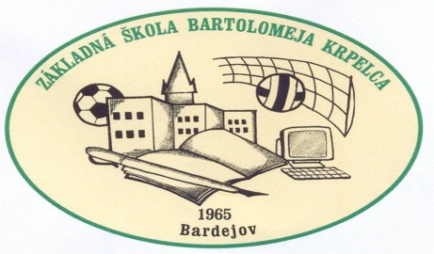

prijíma žiadosti o prijatie do 5. ročníka

Zriaďujeme:

a/ bežné triedy

b/ triedu so športovou prípravou so zameraním

na futbal (chlapci aj dievčatá)

c/ triedu so zameraním na rozšírené vyučovanie

prírodovedných predmetov

Čo Vám ponúkame:

* moderné formy vyučovania s využitím najmodernejšej didaktickej techniky,
* bohatú ponuku záujmových útvarov,
* športové vyžitie v školskom stredisku záujmovej činnosti,
* pestrú škálu exkurzií,
* výchovné a spoločenské podujatia,
* výcviky /plavecký, lyžiarsky/,
* výchovu v oblasti dopravnej výchovy a množstvo ďalších aktivít.

*Bližšie informácie na* [*www.zsbkbj.edu.sk*](http://www.zsbkbj.edu.sk) *alebo osobne v kancelárii ZRŠ v pavilón*

č. tel. 054 / 472 21 29, 0911 522 309

**Adresa: ZŠ Bartolomeja Krpelca, T. Ševčenku 3, 085 55 Bardejov**